Не проходите мимо горящей травы! Не поджигайте сухостой!
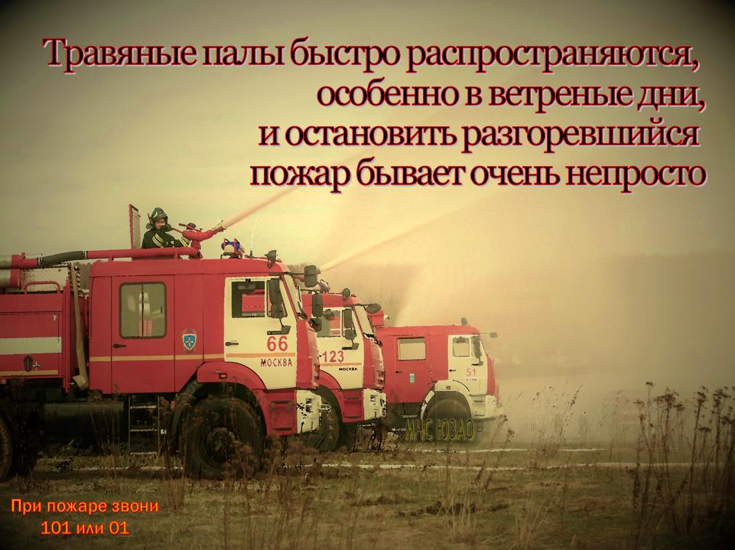
Сухая трава и сухостой легко загорается от брошенной спички или сигареты. Травяные палы быстро распространяются, особенно в ветреные дни, и остановить разгоревшийся пожар бывает очень непросто даже пожарным.
Сухая трава быстро вспыхивает, контролировать этот процесс сложно, поэтому часто на глазах владельцев огонь перекидывается на дачные заборы, деревянные постройки, а иногда и загораются сами дачные дома. Как правило, в большинстве случаев возгорания происходят по вине человека. Особую тревогу у сотрудников пожарной охраны вызывают выходные и праздничные дни, когда большинство граждан выезжает на свои дачные участки или отправляется на природу, при этом пренебрегая элементарными правилами пожарной безопасности: разводит костры, забывая их погасить, бросает непотушенные сигареты в лесу.
- не проходите мимо горящей травы! При невозможности потушить пожар своими силами, сообщайте о возгораниях по телефону "101" или "01".

